PSM-TO7彩屏智能监控器
技术说明书

资料版本 V1.0
归档日期 2010-10-17

深圳市中兴通电力技术有限公司为客户提供全方位的技术支持，用户可就近与我公司办事处或客户服务中心联系，也可直接与公司总部联系。

深圳市中兴通电力技术有限公司
版权所有，保留一切权利。内容如有改动，恕不另行通知。

深圳市中兴通电力技术有限公司
地址：深圳市宝安区福永镇白石厦新塘工业园2号兴富为科技工业园4楼B单元
邮编：518103
电话：0755-61559139 61559138 61559133
传真：0755-27393886
24小时热线：13823733845 13316923845
公司网址：www.zxtps.com
：www.szzxt.com
E-mail：zxtps@zxtps.com

目 录
前言 1
一、主要性能与特点 2
二、监控系统的组织结构 3
三、产品安装尺寸 4
四、主监控安装说明 5
五、主监控接线端口定义 5
六、主监控显示及操作说明 6
6.1主监控工作原理 6
6.2电池充电管理原理 6
6.3显示界面结构 7
6.4系统设置 8
6.5信息查询 15
6.6放电计量 18
6.7电池管理 19
七、参数设置 20
7.1交流检测单元 20
7.2直流检测单元 22
7.3开关量检测单元 24
7.4电池巡检单元 26
7.5绝缘检测单元 29

前 言

彩屏监控系统的设计思路为：
- 操作界面充分利用彩屏触摸屏的可触及范围，真正做到触摸式操作，完全实现人性化设计，同时还可根据电池充放电电压电流绘制出电池充放电曲线；
- 从安全性出发，最大可能的采用隔离技术，保证系统正常运行，如交流电压电流采样全都内置传感器隔离；母线电压与电池电压检测以及电池组于电池组之间不存在共地问题，真正做到分段管理；电池巡检全部采用隔离继电器隔离；绝缘检测使用漏电流传感器采样；所有电流采样都使用霍尔传感器隔离输入等等；
- 系统在设计时充分考虑到系统的多样性，具有非常完美的扩充功能，如系统分段与否、开关量检测的扩充（最多可检测160个触点）、电池巡检可灵活配置（最多可检测2组120节单体电池电压和内阻）、绝缘检测回路数量可随意扩充（最多可检测240回支路），用户可根据各自系统不同要求灵活配置；
- 从安装角度出发，产品设计时力求简洁明了，便于用户安装，如主监控采用卡片式安装、每个单元都有详细的丝印图，尽量做到脱离说明书便可安装。
-1-
一、性能与特点
1、性能齐全的检测功能，系统包括主监控、交流检测单元、直流检测单元、开关量单元、电池巡检和绝缘检测单元，可以精确的监测系统各种运行参数，同时还可兼容通信模块和逆变模块；
- 严密的控制功能，包括对电池的智能化充放电管理（严格控制电池充电电压电流，延长电池使用寿命）、智能型交流双路自动切换、模块开关机和电压电流控制；
- 友好的人机界面，大屏幕彩色液晶显示器（7寸大型触摸真彩屏），触摸屏点触式操作，全彩显示，操作简便，易于上手；
- 多途径告警功能，当系统出现异常时，立即产生声光告警、启动故障继电器并通过RS485和RS232传送到后台，同时主监控显示故障信息于彩屏画面中，便于机房无人值守的科学化管理；
- 周全的设置功能，可灵活对系统进行配置（如母线分段与否、模块数量、电池组数、巡检仪和绝缘检测仪数量等）、设定各参数上下报警限、设定电流传感器变比、对故障输出节点进行配置；
- 放电计量功能，当用户要对电池组进行核定性放电时，只要在“放电计量”功能下启动放电计量，系统自动给出放电负载加载控制信号，同时调低模块输出电压（如198V），开始对电池放电，计量放电时间和放电容量，当电池电压达到用户设定的终止放电电压值时，系统又自动给出放电负载切除控制信号，恢复到正常工作状态，此时用户可根据记录下的放电容量对电池组进行评估；
- 采用电力部标准通信协议，同时提供RS232和RS485串行通信接口，方便与电力自动化系统对接，实现对电源系统“四遥”功能，从而达到无人值守的自动化管理的目的；
- 另外考虑到客户的具体情况，本监控系统可灵活的与任意厂家的充电模块联机（包括模拟量调节的模块和数字量调节的模块），同时软件采用开放时设计，可根据客户要求量身定做最完美的监控系统。
- 最专业的智能化双电双充管理功能解决方案。
-2-
二、监控系统的组织结构
彩屏监控系统灵活的兼容了电源系统中的各种设备的检测与控制，系统主要包括主监控、交流检测单元、直流检测单元、开关量检测单元、电池巡检单元、绝缘检测单元，对于特殊的系统还可配置协议转换单元和数模转换单元。其中直流检测单元最多可扩展2个单元；开关量单元最多可扩展4个单元；充电模块最多可控制26台；电池巡检最多可巡检2组120节电池的电池组；绝缘检测单元最多可扩展到8个单元共240回输出回路。对于特殊的模块可灵活选配协议转换单元和数模转换单元，如通信模块和逆变模块可根据情况配置协议转换单元，从而兼容各个厂家所生产的模块而不至于影响本系统的正常运行。系统组织结构如下图所示：

计算机后台或
电力自动化系统
智能型监控系统
显示屏
交流检测单元
直流检测单元
开关量检测单元
电池巡检单元
绝缘检测单元
充电模块
充电模块
通信模块
UPS/逆变模块
协议转换单元
数模转换单元
触摸屏
RS485总线 可选配单元
RS232或RS485
复位按钮

-3-
三、产品安装尺寸
考虑到客户的安装习惯和方便，本系统由两种结构组成，即主监控和检测单元，所有检测单元的外形尺寸和安装孔位都一致，而主监控则采用卡片式安装，用户只需在柜体的面板上开一个相应大小的长方形孔，将主监控放入其中，然后再反面拧紧卡片上的螺丝即可牢靠的固定于其上，请按给定尺寸开孔，无须留余量。
PSM-T07监控安装尺寸（建议开孔213mm*138mm）
PSM-T10监控安装尺寸（建议开孔288mm*217mm）
-4-
四、主监控安装说明
- 用户只需在机柜的面板上开一个213mm*138mm(288mm*217mm)的长方形孔，将主监控（取下接线端子和安装卡片）卡入其中，然后从背面将安装卡片钩在两侧的开槽上，拧紧螺钉即可；
- 内部RS485通信线请使用双绞线连接，RS485的A、B线分别与检测单元或模块的485的A、B线相连；
- 485A2和485B2连接到各个检测单元（如交流单元、直流单元等）和第一组充电模块，而485A1和485B1是专为第二组充电模块通信用；
- 当用户选用本公司以外的充电模块时，请在订货合同中明确说明，并配合我公司做前期的联机调试工作；
- 当用户选用本公司的通信模块或逆变模块（或本公司指定）时，可直接连到485A2和485B2串口线上，系统将自动通过RS485接口检测这些模块的运行状态。
- 用于上位机通信的RS232和RS485接口（JP4）可同时使用（无需跳线），联机时请先设定设备地址、通信协议和波特率。
五、接线端口定义
序号 | 引脚 | 标号 | 定义 | 备注
JP1 | 1 | PE | 保护地 | 工作电源输入  (DC12V)
JP1 | 2 | GND | 电源负 | 工作电源输入  (DC12V)
JP1 | 3 | +12V | 电源正 | 工作电源输入  (DC12V)
JP2 | 1 | GND | RS232信号地 | 上位机通信接口  （可同时接入）
JP2 | 2 | 232T | 232-TX（发送端） | 上位机通信接口  （可同时接入）
JP2 | 3 | 232R | 232-RX（接收端） | 上位机通信接口  （可同时接入）
JP2 | 4 | 485A | 485A | 上位机通信接口  （可同时接入）
JP2 | 5 | 485B | 485B | 上位机通信接口  （可同时接入）
JP3 | 1 | 485A1 | 485A | 与检测单元和一组模块通信接口
JP3 | 2 | 485B1 | 485B | 与检测单元和一组模块通信接口
JP3 | 3 | 485A2 | 485A | 第二组充电模块通信接口
JP3 | 4 | 485B2 | 485B | 第二组充电模块通信接口
-5-
六、主监控屏界面及操作说明
6.1主监控工作原理
主监控主要完成数据的采集与处理，如当数据异常时给出告警信息，并做出相应的控制，如控制模块限流；将数据通过RS232/RS485总线远传到后台（如电力自动化系统）；接收后台发来的控制命令；接收手动输入的各种操作命令，如设定告警限、控制模块开关机、手动均浮充转换等。
其工作原理框图如下：
C P U
显示器
触摸屏
时钟
EPROM
RAM
E²PROM
看门狗
内部串口
扩展串口
蜂鸣器
检测单元
检测单元
检测单元
上位机设备
RS485
RS485/RS232

6.2电池充电管理原理
恒流充电电流：电池恒流充电的限流值默认为0.1C（C为电池容量）。
转换电流：由均充转换到浮充的转换电流默认为0.02C。
浮充转均充条件：（以下任一条件成立，则转均充）
- 手动转均充（通过“电池管理”菜单中设定）；
- 维护性均充，当电池长期浮充超过设定的维护均充时间（默认为30天）则自动转均充；
- 交流上电，当交流停电后又恢复供电时，进入均充状态；但当电池充电电流在20分钟内降到0.02C以下时，自动返回浮充状态；
- 大电流均充，当电池充电电流大于0.03C时自动进入均充状态；但当电池充电电流在20分钟内降到0.02C以下时，自动返回浮充状态；
均充转浮充条件：当电池处于均充的时间超过设定的“均充限时”时间，自动转浮充；或当充电电流小于“转换电流”时，延时“均充延时”时间后转浮充。

-6-
当一个系统中配有2组充电机2组电池时，系统自动默认为2组电池的容量和电池节数相等，同时各组充电机组上的充电模块数量均为设定的“充电模块总数”的一半。

6.3显示界面结构
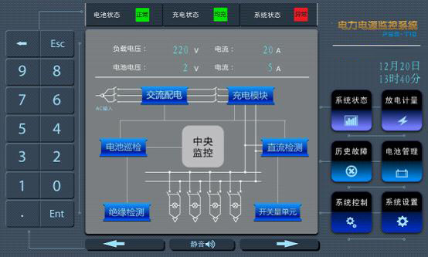
显示器采用7/10.4英寸真彩触摸液晶屏，全中文显示，画面分为5个部分，即按键区、系统基础信息区、信息区、主参数区和微控制区，左上显示产品名称；时间栏显示日期和时间；信息区为主要信息获取视窗；主参数区显示系统状态、电池电流和充电方式；微控区显示一些小菜单，如上、下翻页按钮和返回。通过视窗式结构设计可使维护人员操作一目了然，及时掌握系统运行信息，操作非常方便。还有静音设置，如果觉得系统太吵了，可以让他进入无声模式。

-7-
6.4系统设置
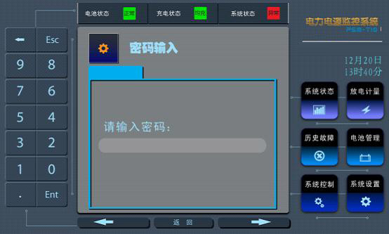
在基本画面中点触“系统设置”将出现上图所示画面，输入系统设置密码，按“Ent”键进入系统设置功能，系统设置密码包括初始化密码、超级密码和一般密码，只要正确输入其中一个密码即可进入系统设置画面。
输入密码（或数据）时，可直接在数字键盘上操作，输完一个数值后按“Ent”键，系统自动判断数值的合法性，合法则录入该数值，不合法则回到数值输入状态，输入数字时可灵活配合使用“←”键，当不希望更改当前数据时可按“返回”键，回到前面的操作界面（注：数值长度最大值为6。）
-8-
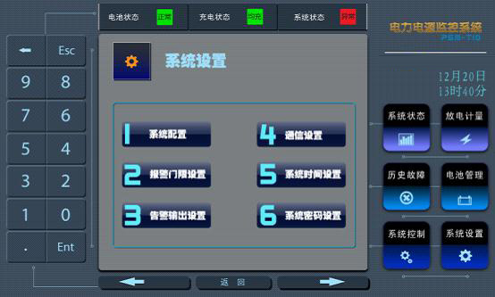

从系统设置菜单上可看到系统设置包括6个可选菜单：系统配置、通讯设置、报警门限设置、系统时间设置、告警输出设置、系统密码设置。用户可直接点触菜单上的汉字进入相应的菜单选项。
6.4.1系统配置
包括设置充电机组数、充电模块类型、充电模块总数、直流单元数量、开关量单元数量、一段绝缘单元数量、二段绝缘单元数量。按“→”将进入系统配置的第二页，内容为：交流供电方式、电池节数、尾电池节数、电池巡检仪组数、电池电流传感器系数和负载电流传感器系数。
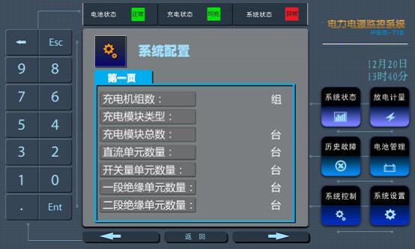

-9-
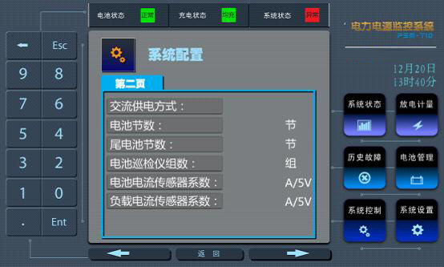
- 当系统母线分段时，配置2个直流检测单元，两段母线分开检测，相互独立；
- 当系统开关量数量较多时，可扩展到4个开关量监测单元，160个开关量输入和32个开关量输出；
- 考虑到客户的实际情况，如系统的多样性等，该监控系统可灵活选配各种型号的充电模块（包括110V和220V的各种电流等级）。
- “电池巡检仪组数”可设为0、1或2组，电池类型和巡检节数在“电池巡检”设置中设定；
- “绝缘检测仪数量”是设置绝缘检测单元数量，最多可设置8个单元共240条支路。
参数设置方法：从弹出的提示页面中输入数值，然后按“Ent”键，上面显示的是输入修改位，下面一行给出了当前参数的可输入范围；另一种是在本系统中提供的可选项中直接选择。
6.4.2通信设置
设置系统对后台通信的一些必要参数，包括本机地址、通信波特率和通信协议，本系统中兼容两种通信协议：CDT91规约、ModBus规约。
-10-
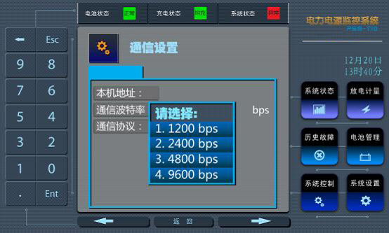
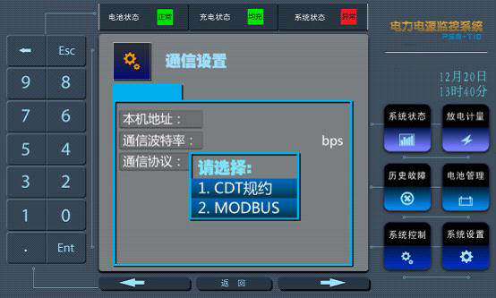
6.4.3报警门限设置 中可以设置各交流、合母、控母、电池、支线等的报警设定值。按“→”可以进入第二页
-11-
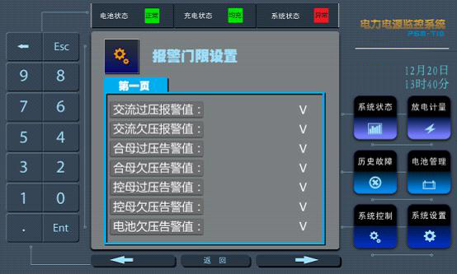

下一页
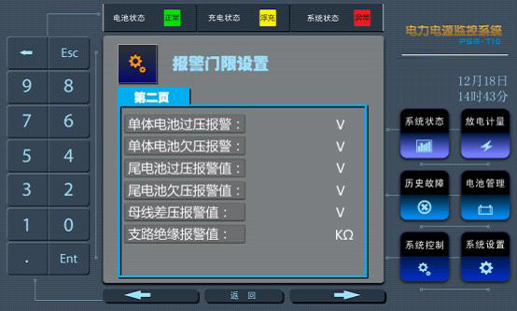
6.4.4系统时间设置是设置本地时间。
-12-
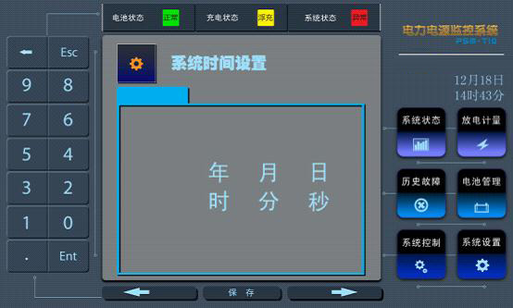
6.4.5告警输出设置
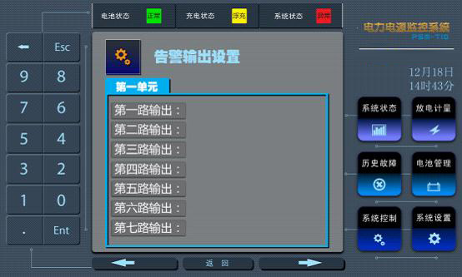
本系统中的每个开关量单元节含有7个无源节点，每路输出节点可作为故障告警信号，各路输出所代表的意义可从“节点输出”中设定，设定方法是根据说明书查到预设定的故障编码，然后在相应的输出支路中输入该代码。故障代码对应表如下：

代码 | 含义 | 代码 | 含义
00 | 屏蔽故障状态输出 | 16 | 通信模块故障
01 | 充电模块故障（含通信故障） | 17 | 逆变模块故障
02 | 充电模块故障（不含通信故障） | 18 | 降压模块故障
03 | 交流故障（含通信故障） | 19 | 任一单元通信故障
04 | 交流故障（不含通信故障）  -13- | 20 | 电池故障
05 | 直流故障（含通信故障） | 21 | 一组电池故障
06 | 直流故障（不含通信故障） | 22 | 二组电池故障
07 | 开关量故障（含通信故障） | 23 | 一路交流故障
08 | 开关量故障（不含通信故障） | 24 | 二路交流故障
09 | 单体电池故障（含通信故障） | 25 | 母线不平衡报警
10 | 单体电池故障（不含通信故障） | 26 | 控母过欠压告警
11 | 单体电池过压故障 | 27 | 合母过欠压告警
12 | 单体电池欠压故障 | 28 | 预留
13 | 单体电池差压故障 | 29 | 预留
14 | 支路绝缘故障（含通信故障） | 30 | 硅链控制
15 | 支路绝缘故障（不含通信故障）
当用户将输出节点定义为30时，则系统自动认为第5、6、7个节点作为5级硅链控制输出。（只有第5、6、7节点才能设为30。）
6.4.6当该系统在现场开通运行后，用户可校准时间，并根据需要更改系统操作密码，系统出厂密码设定值为11111。 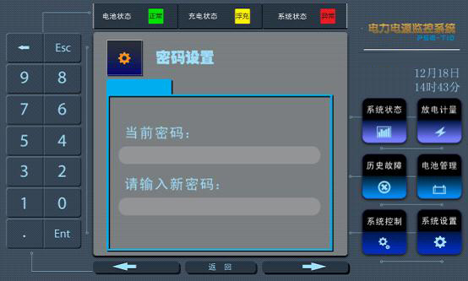
-14-
6.5信息查询：
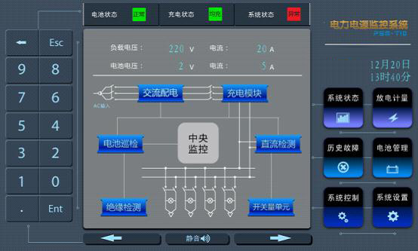
在系统状态菜单中用户可查询系统实时运行参数，包括交流配电数据、充电模块数据、电池巡检数据、直流检测数据、绝缘检测数据、开关量单元数据。
6.5.1交流配电 包括两路三相交流电压、一路交流电流和交流接触器工作状态。其中交流电压显示相电压。
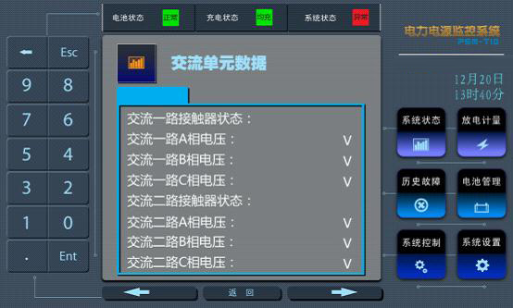
6.5.2直流检测数据中包括合母电压、控母电压电流、电池电压电流、环境温度和电池温度。当系统母线分段或配有2组电池时，可配置2个直流检测单元，用户可通过上下翻页查看2个检测单元的实测数据。
-15-
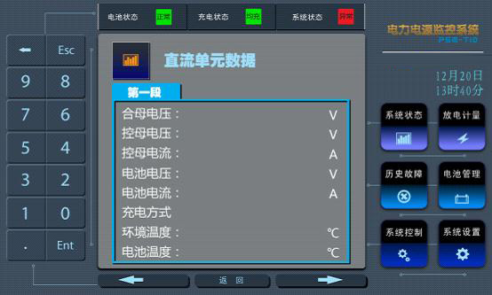
6.5.3充电模块数据 系统自动根据用户设定的充电模块数量显示每一模块的输出电压、输出电流、开关机状态和其它模块信息。
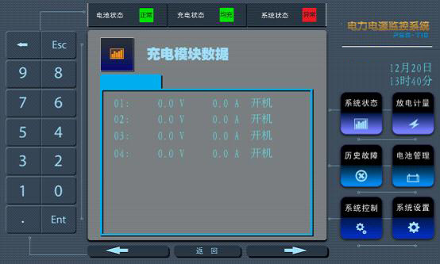
6.5.4系统自动根据用户配置的电池节数和电池类型巡检并显示电池巡检结果，包括单体电池电压和单体电池内阻。用户可通过翻页查询，每页显示16节电池信息。如下图所示。其中左上角的“第一组”表示当前显示的是第一组数据。 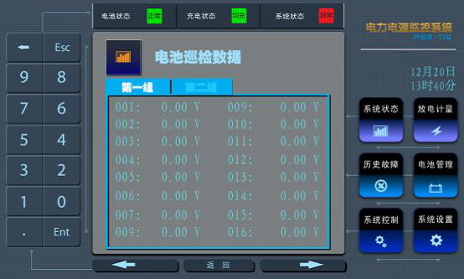
-16-
6.5.5当系统配有绝缘检测单元时，用户可从绝缘检测页面中查询到各母线对地电压和故障支路对地电阻值。同样若配有2个单元以上时，用户可上下翻页查询。
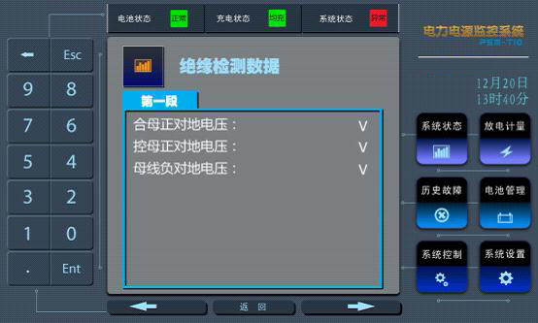
6.5.6历史故障中是显示以前出现过的故障，且现在已经排除的故障，系统自动记录每条故障的产生时间和排除时间并显示在每条故障的下面。从后往前依次翻页查询。如下图所示。
-17-
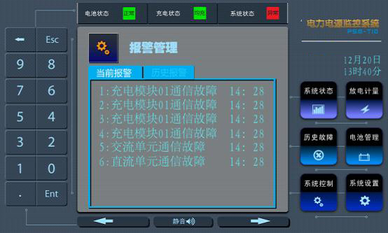
6.6放电计量中如下图所示显示了电池充放电时电压和电流的实际变化情况，该曲线采样频率为每6分钟采样一次，最多可记录30天数据。
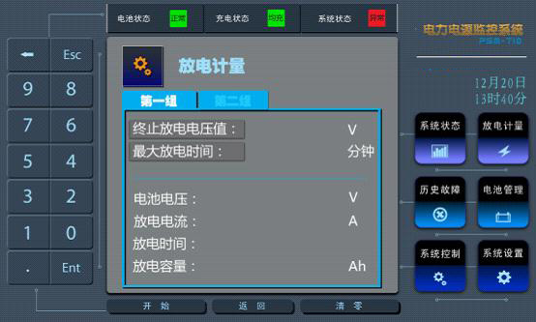

-18-
6.7电池管理
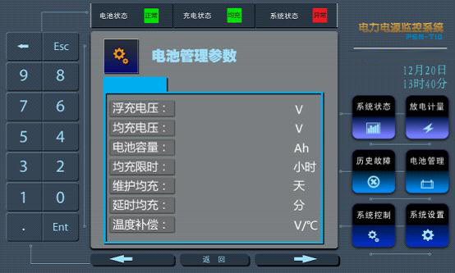
电池管理是电力电源监控系统的重要组成部分，所以本系统将电池管理功能直接在基本画面中进入，突出其重要性。
用户可以根据电池实际运行情况手动控制电池均、浮充转换，当用户手动控制电池均浮充转换后，系统会自动根据用户设定的电池管理条件进行电池的智能化均浮充管理。其中可设置的参数有均浮充电压、电池容量、温度补偿系数（温度补偿范围：10-50℃）和其它均浮充转换条件，如上图所示。当系统实现双电双充时，两组电池的电池管理参数相同。
-19-
七、检测单元说明
7.1交流检测单元
7.1.1 主要功能
- 测量双路三相交流真有效值电压。测量在线工作回路的交流真有效值电流（1路线电流）；电压测量精度为±2V,电流测量精度为±0.5A。
- 检测2个交流接触器工作状态（即检测主备用交流电源工作状态）；
- 根据检测到的双路交流电压进行2路交流输入的自动切换，第一路交流为主回路，第二路交流为备用回路；
- 对检测到的交流电压进行判断，给出告警信息；
- 通过RS485总线接收主监控发来的告警上下限，并向主监控发送交流电压、电流数据。
7.1.2 原理框图
互感器
隔离
C P U
电源
隔离变压器
隔离变压器
交流一路电压
交流二路电压
交流电流
工作电源
交流接触器
继电器
隔离
RS485总线

7.1.3 安装说明
- 工作电源：DC85V-DC320V；
- 交流电压的检测是对线电压的测量，当零线不接时有测量误差，建议用户接上零线。
- 工作电源接口、交流电压接口都存在高压，请注意安全；

-20-
7.1.4 接线原理图
2Z
FL
AK1
1Z
J6
2
4
3
2A
RV4
N
1
J4
2
4
3
1
7.1.5接线端口定义
序号 | 引脚 | 标号 | 定义 | 备注
JP1 | 1 | - | 电源负 | 工作电源输入DC85V－320V
JP1 | 2 | + | 电源正 | 工作电源输入DC85V－320V
JP1 | 3 | PGND | 机壳保护地 | 工作电源输入DC85V－320V
JP2 | 1 | J11 | 交流接触器QC1控制节点 | 交流接触器QC1控制节点
JP2 | 2 | J12 | 交流接触器QC1控制节点 | 交流接触器QC1控制节点
JP2 | 3 | J21 | 交流接触器QC2控制节点 | 交流接触器QC2控制节点
JP2 | 4 | J22 | 交流接触器QC2控制节点 | 交流接触器QC2控制节点
JP3 | 1 | ST1 | 交流接触器一状态
JP3 | 2 | ST2 | 交流接触器二状态
JP3 | 3 | COM | 状态量检测公共端
JP4 | 1 | A2 | 交流二路A相电压 | 交流二路电压检测输入
JP4 | 2 | B2 | 交流二路B相电压 | 交流二路电压检测输入
JP4 | 3 | C2 | 交流二路C相电压 | 交流二路电压检测输入
JP4 | 4 | N2 | 交流二路零线N | 交流二路电压检测输入
JP5 | 1 | A1 | 交流一路A相电压 | 交流一路电压检测输入
JP5 | 2 | B1 | 交流一路B相电压 | 交流一路电压检测输入
JP5 | 3 | C1 | 交流一路C相电压 | 交流一路电压检测输入
JP5 | 4 | N1 | 交流一路零线N  -21- | 交流一路电压检测输入
JP6 | 1 | 485A | 485A | 内部通信接口
JP6 | 2 | 485B | 485B | 内部通信接口

7.2直流检测单元
7.2.1 主要功能
- 检测合母电压、控母电压电流、电池电压电流和环境温度；电压测量精度为±0.3V,电流测量精度为±（满量程/1024），温度测量误差为±0.5℃；
- 提供3路单极性0-5V输入的扩展测量和1路双极性-5V - +5V输入的扩展测量；
- 给出2路无源节点输出，其中一路作为系统故障报警，另一路为预留；
- 根据测量数据给出故障信息；
- 通过RS485总线接收主监控发来的告警上下限，并向主监控发送电压、电流信息。
- 母线分段，可扩展一个直流检测单元，第二个直流检测单元和第二组充电机模块的RS485通信线应接到主监控的485A1和485B1，而其它所有单元的通信线都接到主监控的485A2和485B2；
- 安装好后，请调节拨码开关，设定相应地址。
7.2.2 原理框图
电压信号
电流信号
C P U
电源
霍尔传感器
信号变换
温度信号
工作电源
告警和其它
继电器
隔离
RS485总线
扩展测量
A/D 转换器

7.2.3 安装说明
- 工作电源：DC220V ±50% (110V系统时：DC110V ±50%)；
- 电压信号检测采用共负端直接测量，电流测量采用霍尔电流传感器，安装好后请在主监控设定传感器的变比；
- 传感器供电电源直接从板上提供的±12V电源引出，无需外加电源；(直流检测单元输出供传感器电源的最大容量为±12V/250mA)；
- 工作电源接口、电压信号接口都存在高压，请注意安全；
- 温度传感器的接线方法请参考“接线端口说明”。
- 如配有两个直流检测单元，则第二直流单元通信线应接到主监控JP6的3，4脚，即485A1，485B1。
-22-
7.2.4 接线端口定义
序号 | 引脚 | 标号 | 定义 | 备注
JP1 | 1 | NO1 | 常开节点输出 | 无源节点输出（默认为系统故障，一般接常闭触点。）
JP1 | 2 | NC1 | 常闭节点输出 | 无源节点输出（默认为系统故障，一般接常闭触点。）
JP1 | 3 | COM1 | 公共端 | 无源节点输出（默认为系统故障，一般接常闭触点。）
JP1 | 4 | NO2 | 常开节点输出 | 无源节点输出（预留，当控制放电负载时，接常开点。）
JP1 | 5 | NC2 | 常闭节点输出 | 无源节点输出（预留，当控制放电负载时，接常开点。）
JP1 | 6 | COM2 | 公共端 | 无源节点输出（预留，当控制放电负载时，接常开点。）
JP2 | 1 | HMV+ | 合母电压 | 直流信号测量（电池电压信号独立接入，其他信号共地，接到JP3.5）
JP2 | 2 | KMV+ | 控母电压 | 直流信号测量（电池电压信号独立接入，其他信号共地，接到JP3.5）
JP2 | 3 | BV+ | 电池电压正 | 直流信号测量（电池电压信号独立接入，其他信号共地，接到JP3.5）
JP2 | 4 | BV- | 电池电压负 | 直流信号测量（电池电压信号独立接入，其他信号共地，接到JP3.5）
JP2 | 5 | BTI+ | 电池电流 | 直流信号测量（电池电压信号独立接入，其他信号共地，接到JP3.5）
JP2 | 6 | KMI+ | 控母电流 | 直流信号测量（电池电压信号独立接入，其他信号共地，接到JP3.5）
JP2 | 7 | -12V | 输出-12V | 电源输出  ±12V/250mA
JP2 | 8 | GND | 信号地 | 电源输出  ±12V/250mA
JP2 | 9 | +12V | 输出+12V | 电源输出  ±12V/250mA
JP3 | 1 | V1 | 电压信号1（通信模块电压） | 扩展测量（输入范围：单极性0~5V；双极性-5V~+5V）
JP3 | 2 | V2 | 电压信号2（通信模块电流） | 扩展测量（输入范围：单极性0~5V；双极性-5V~+5V）
JP3 | 3 | V3 | 电压信号3（逆变模块电压） | 扩展测量（输入范围：单极性0~5V；双极性-5V~+5V）
JP3 | 4 | I1 | 电流信号1（逆变模块电流） | 扩展测量（输入范围：单极性0~5V；双极性-5V~+5V）
JP3 | 5 | GND | 信号地（可作母线电压信号地） | 扩展测量（输入范围：单极性0~5V；双极性-5V~+5V）
JP4 | 1 | - | 电源负 | 工作电源输入  (DC85V-320V)
JP4 | 2 | + | 电源正 | 工作电源输入  (DC85V-320V)
JP4 | 3 | PGND | 机壳保护地 | 工作电源输入  (DC85V-320V)
JP5 | 1 | PWR | 电源（传感器第1脚） | 温度测量1（默认为环境温度）
JP5 | 2 | TMP1 | 温度信号1（传感器第2脚） | 温度测量1（默认为环境温度）
JP5 | 3 | GND | 信号地（传感器第3脚） | 温度测量1（默认为环境温度）
JP5 | 4 | PWR | 电源（传感器第1脚） | 温度测量2（默认为电池温度）
JP5 | 5 | TMP2 | 温度信号2（传感器第2脚） | 温度测量2（默认为电池温度）
JP5 | 6 | GND | 信号地（传感器第3脚） | 温度测量2（默认为电池温度）
JP6 | 1 | 485A | 485A | 内部通信接口
JP6 | 2 | 485B | 485B | 内部通信接口
扩展测量传感器选择：
通信模块电压传感器：0-5VDC -> 0-100VDC
通信模块电流传感器：0-5VDC -> 0-50A
逆变模块电压传感器：0-5VDC -> 0-300VAC
-23-
逆变模块电流传感器：0-5VDC -> 0-50A
7.3开关量检测单元
7.3.1 主要功能
- 提供40路开关量状态检测，其中包括合闸、控制开关跳闸、电池开关跳闸、熔断器故障、降压单元故障、绝缘故障和2路预留支路；
- 提供7路常开无源触点输出，可作为分类报警使用；
- 通过RS485总线与主监控进行数据交换；
- 若超过40路开关量输入，可扩展最多4个开关量检测单元；
- 安装好后，请调节拨码开关，设定相应地址。

7.3.2原理框图
状态输入
C P U
电源
切换电路
工作电源
告警输出
继电器
隔离
RS485总线

7.3.3 安装说明
- 工作电源：DC85－320V；
- 开关量输入端口的具体定义请参考“接线端口说明”；
-24-
- 所有开关量的输入默认为常开点输入；
7.3.4 端口定义
序号 | 引脚 | 标号 | 定义 | 备注
JP1 | 1 | K1 | 预留支路1
JP1 | 2 | K2 | 预留支路2
JP1 | 3 | K3 | 防雷器1故障
JP1 | 4 | K4 | 电池开关1跳闸
JP1 | 5 | K5 | 电池开关2跳闸
JP2 | 1 | K6 | 熔断器1故障
JP2 | 2 | K7 | 熔断器2故障
JP2 | 3 | K8 | 绝缘故障1
JP2 | 4 | K9 | 绝缘故障2
JP2 | 5 | K10 | 降压单元1故障
JP3 | 1 | K11 | 支路开关1跳闸
JP3 | 2 | K12 | 支路开关2跳闸
JP3 | 3 | K13 | 支路开关3跳闸
JP3 | 4 | K14 | 支路开关4跳闸
JP3 | 5 | K15 | 支路开关5跳闸
JP4 | 1 | K16 | 支路开关6跳闸
JP4 | 2 | K17 | 支路开关7跳闸
JP4 | 3 | K18 | 支路开关8跳闸
JP4 | 4 | K19 | 支路开关9跳闸
JP4 | 5 | K20 | 支路开关10跳闸
JP5 | 1 | K21 | 支路开关11跳闸
JP5 | 2 | K22 | 支路开关12跳闸
JP5 | 3 | K23 | 支路开关13跳闸
JP5 | 4 | K24 | 支路开关14跳闸
JP5 | 5 | K25 | 支路开关15跳闸
JP6 | 1 | K26 | 支路开关16跳闸
JP6 | 2 | K27 | 支路开关17跳闸
JP6 | 3 | K28 | 支路开关18跳闸
JP6 | 4 | K29 | 支路开关19跳闸
JP6 | 5 | K30 | 支路开关20跳闸
JP7 | 1 | K31 | 支路开关21跳闸
JP7 | 2 | K32 | 支路开关22跳闸
JP7 | 3 | K33 | 支路开关23跳闸
JP7 | 4 | K34 | 支路开关24跳闸
JP7 | 5 | K35 | 支路开关25跳闸  -25-
JP8 | 1 | K36 | 支路开关26跳闸
JP8 | 2 | K37 | 支路开关27跳闸
JP8 | 3 | K38 | 支路开关28跳闸
JP8 | 4 | K39 | 支路开关29跳闸
JP8 | 5 | K40 | 支路开关30跳闸
JP8 | 6 | KCOM | 开关量检测公共端
JP9 | 1 | COM1 | 节点输出公共端1 | COM1与OUT1、2、3、4对应
JP9 | 2 | OUT1 | 常开输出1 | COM1与OUT1、2、3、4对应
JP9 | 3 | OUT2 | 常开输出2 | COM1与OUT1、2、3、4对应
JP9 | 4 | OUT3 | 常开输出3 | COM1与OUT1、2、3、4对应
JP9 | 5 | OUT4 | 常开输出4 | COM1与OUT1、2、3、4对应
JP9 | 6 | COM2 | 节点输出公共端1 | COM2与OUT5、6、7对应，可作硅链控制
JP9 | 7 | OUT5 | 常开输出5 | COM2与OUT5、6、7对应，可作硅链控制
JP9 | 8 | OUT6 | 常开输出6 | COM2与OUT5、6、7对应，可作硅链控制
JP9 | 9 | OUT7 | 常开输出7 | COM2与OUT5、6、7对应，可作硅链控制
JP9 | 10 | COM | 节点输出公共端3 | 一对常开、常闭节点输出（预留）
JP9 | 11 | NO | 常开输出8 | 一对常开、常闭节点输出（预留）
JP9 | 12 | NC | 常闭输出8 | 一对常开、常闭节点输出（预留）
JP10 | 1 | - | 电源负 | 工作电源输入  (DC85V-320V)
JP10 | 2 | + | 电源正 | 工作电源输入  (DC85V-320V)
JP10 | 3 | PGND | 保护地 | 工作电源输入  (DC85V-320V)
JP11 | 1 | 485A | 485A | 内部通信接口
JP11 | 2 | 485B | 485B | 内部通信接口
7.3.5 硅链控制接线原理（默认为5级硅链）：
7.4电池巡检单元
7.4.1 主要功能
- 每个单元最多可检测24节单体电池电压；
-26-
- 系统最多可检测2组120节单体电池，即一个系统最多可配置10个电池检测单元；
- 可分别检测2V、6V、12V单体电池（订货时需明确说明电池类型），测量精度为0.2%；
- 通过RS485总线将检测到的单体电池信息传送到主监控；
7.4.2 原理框图
电池电压
C P U
电源
隔离切换
工作电源
隔离
RS485总线
A/D转换

7.4.3 安装说明
- 工作电源：DC85V－320V，可直接从电池组两端取；
- 特别注意，单体电池的编号顺序是从电池组负端往正端，切勿接反；
- 若电池组节数超过24节，可扩展电池巡检单元，但下一单元的“B-”应为上一单元的“B24”；
- 各接线端子上存在直流高压，安装时请注意安全；
- 安装好后，请调节拨码开关，设定相应地址（第二组电池巡检仪的地址从8开始，即b4-b0 = 1000，依次递增）。
地址设置说明：

7.4.4接线说明
-27-
7.4.5 接线端口定义
序号 | 引脚 | 标号 | 定义 | 备注
JP1 | 1 | B- | 电池组负（或为上一节电池正） | 单体电池接口
JP1 | 2 | B1 | 第1节电池正 | 单体电池接口
JP1 | 3 | B2 | 第2节电池正 | 单体电池接口
JP1 | 4 | B3 | 第3节电池正 | 单体电池接口
JP1 | 5 | B4 | 第4节电池正 | 单体电池接口
JP1 | 6 | B5 | 第5节电池正 | 单体电池接口
JP1 | 7 | B6 | 第6节电池正 | 单体电池接口
JP1 | 8 | B7 | 第7节电池正 | 单体电池接口
JP1 | 9 | B8 | 第8节电池正 | 单体电池接口
JP1 | 10 | B9 | 第9节电池正 | 单体电池接口
JP2 | 1 | B10 | 第10节电池正 | 单体电池接口
JP2 | 2 | B11 | 第11节电池正 | 单体电池接口
JP2 | 3 | B12 | 第12节电池正 | 单体电池接口
JP2 | 4 | B13 | 第13节电池正 | 单体电池接口
JP2 | 5 | B14 | 第14节电池正 | 单体电池接口
JP3 | 1 | B15 | 第15节电池正 | 单体电池接口
JP3 | 2 | B16 | 第16节电池正 | 单体电池接口
JP3 | 3 | B17 | 第17节电池正 | 单体电池接口
JP3 | 4 | B18 | 第18节电池正 | 单体电池接口
JP3 | 5 | B19 | 第19节电池正 | 单体电池接口
JP3 | 6 | B20 | 第20节电池正  -28- | 单体电池接口
JP3 | 7 | B21 | 第21节电池正 | 单体电池接口
JP3 | 8 | B22 | 第22节电池正 | 单体电池接口
JP3 | 9 | B23 | 第23节电池正 | 单体电池接口
JP3 | 10 | B24 | 第24节电池正 | 单体电池接口
JP4 | 1 | 485A | 485A | 内部通信接口
JP4 | 2 | 485B | 485B | 内部通信接口
JP5 | 1 | - | 电源负 | 工作电源输入  (DC85V-320V)
JP5 | 2 | + | 电源正 | 工作电源输入  (DC85V-320V)
JP5 | 3 | PGND | 保护地 | 工作电源输入  (DC85V-320V)
7.5绝缘检测单元
7.5.1主要功能
- 每个单元提供30路支路绝缘电阻检测功能，测量精度为±0.3KΩ；
- 若系统回路数超过30路，可扩展最多8个绝缘检测单元，即最多可检测240路绝缘回路；
- 检测母线（合母、控母和母线负）对地电压，测量误差±0.4V；
- 通过RS485总线接收主监控发来的告警上下限，并向主监控发送对地电压值和对地电阻信息；
- 采用检测支路漏电流的方式判断绝缘电阻，无须在支路上注入交流小信号。

7.5.2 原理框图
电压信号
电流信号
C P U
电源
霍尔传感器
信号变换
工作电源
平衡电阻
继电器
隔离
RS485总线
A/D 转换器

7.5.3 安装说明
- 工作电源：DC85-320V；
-29-
- 工作电源和电压检测回路都存在高压电，安装时请注意安全；
- 接线时，合母回路和控制回路应区分开，先接合母回路，然后紧接着接控制回路，并在拨码开关上设定合母回路数和控母回路数；
- 漏电流传感器的变比应选为±10mA/±5V,供电电源可直接从板上输出的±12V点源；(绝缘检测单元输出供传感器电源的最大容量为±12V/450mA)
- 安装好后，请调节拨码开关，设定相应地址。
- 无合母的情况下应将JP2的HM+与KM+短接。
- 当某段母线上须配置2台以上绝缘检测单元时，只有该母线上第一个地址单元的JP2须接线，其它单元JP2无须接线。
7.5.4 接线说明
HM
KM
—
信号输入
传感器供电
7.5.5 接线端口定义
序号 | 引脚 | 标号 | 定义 | 备注
JP1 | 1 | - | 电源负 | 工作电源输入  (DC85-DC320V)
JP1 | 2 | + | 电源正 | 工作电源输入  (DC85-DC320V)
JP1 | 3 | PGND | 保护地 | 工作电源输入  (DC85-DC320V)
JP2 | 1 | HM+ | 合母电压输入 | 母线对地电压检测信号输入
JP2 | 2 | KM+ | 控母电压输入 | 母线对地电压检测信号输入
JP2 | 3 | MX- | 母线负 | 母线对地电压检测信号输入
JP2 | 4 | ETH | 接大地 | 母线对地电压检测信号输入
JP3 | 1 | +12V | 输出+12V | 给传感器供电电源输出  ±12V/450mA
JP3 | 2 | GND | 信号地 | 给传感器供电电源输出  ±12V/450mA
JP3 | 3 | -12V | 输出-12V | 给传感器供电电源输出  ±12V/450mA
JP6 | 1 | 485A | 485A | 内部通信接口
JP6 | 2 | 485B | 485B | 内部通信接口
JP5 | 1 | IN1 |  | 传感器信号输入  （合母支路在前，紧接着是控母支路。）
JP5 | 2 | IN2 | -30- | 传感器信号输入  （合母支路在前，紧接着是控母支路。）
JP5 | 3 | IN3 |  | 传感器信号输入  （合母支路在前，紧接着是控母支路。）
JP5 | 4 | IN4 |  | 传感器信号输入  （合母支路在前，紧接着是控母支路。）
JP5 | 5 | IN5 |  | 传感器信号输入  （合母支路在前，紧接着是控母支路。）
JP7 | 1 | IN6 |  | 传感器信号输入  （合母支路在前，紧接着是控母支路。）
JP7 | 2 | IN7 |  | 传感器信号输入  （合母支路在前，紧接着是控母支路。）
JP7 | 3 | IN8 |  | 传感器信号输入  （合母支路在前，紧接着是控母支路。）
JP7 | 4 | IN9 |  | 传感器信号输入  （合母支路在前，紧接着是控母支路。）
JP7 | 5 | IN10 |  | 传感器信号输入  （合母支路在前，紧接着是控母支路。）
JP8 | 1 | IN11 |  | 传感器信号输入  （合母支路在前，紧接着是控母支路。）
JP8 | 2 | IN12 |  | 传感器信号输入  （合母支路在前，紧接着是控母支路。）
JP8 | 3 | IN13 |  | 传感器信号输入  （合母支路在前，紧接着是控母支路。）
JP8 | 4 | IN14 |  | 传感器信号输入  （合母支路在前，紧接着是控母支路。）
JP8 | 5 | IN15 |  | 传感器信号输入  （合母支路在前，紧接着是控母支路。）
JP9 | 1 | IN16 |  | 传感器信号输入  （合母支路在前，紧接着是控母支路。）
JP9 | 2 | IN17 |  | 传感器信号输入  （合母支路在前，紧接着是控母支路。）
JP9 | 3 | IN18 |  | 传感器信号输入  （合母支路在前，紧接着是控母支路。）
JP9 | 4 | IN19 |  | 传感器信号输入  （合母支路在前，紧接着是控母支路。）
JP9 | 5 | IN20 |  | 传感器信号输入  （合母支路在前，紧接着是控母支路。）
JP10 | 1 | IN21 |  | 传感器信号输入  （合母支路在前，紧接着是控母支路。）
JP10 | 2 | IN22 |  | 传感器信号输入  （合母支路在前，紧接着是控母支路。）
JP10 | 3 | IN23 |  | 传感器信号输入  （合母支路在前，紧接着是控母支路。）
JP10 | 4 | IN24 |  | 传感器信号输入  （合母支路在前，紧接着是控母支路。）
JP10 | 5 | IN25 |  | 传感器信号输入  （合母支路在前，紧接着是控母支路。）
JP11 | 1 | IN26 |  | 传感器信号输入  （合母支路在前，紧接着是控母支路。）
JP11 | 2 | IN27 |  | 传感器信号输入  （合母支路在前，紧接着是控母支路。）
JP11 | 3 | IN28 |  | 传感器信号输入  （合母支路在前，紧接着是控母支路。）
JP11 | 4 | IN29 |  | 传感器信号输入  （合母支路在前，紧接着是控母支路。）
JP11 | 5 | IN30 |  | 传感器信号输入  （合母支路在前，紧接着是控母支路。）

7.5.6 拨码开关设定说明
- 1、2：段内地址，00=1，10=2，01=3，11=4。
- 3：母线分段编码，0为一段；1为二段。
- 4-8：该单元中合母支路数，以8421码表示，第8位为高位，第4位为低位。例如，当设为00101则表示该单元前5路为合母支路，第6路到第30路为控母支路。
-31-

